DevCampRWD — RESS
Responsive Design + Server Side Components

Agenda

- Nakreślenie tematu
- Dostępne narzędzia
  - WURFL
  - detectmobilebrowser.com
  - ress.io (private beta)
  - deviceatlas.com
  - 51degrees.mobi
  - detector.dmolsen.com
  - mobiledetect.net (Lekki opensource)
  - ua-parser (https://github.com/tobie/ua-parser/)
  - Detector (http://detector.dmolsen.com)
- Integracja z CMS
- Dobre praktyki (redirecty, link do “pełnej strony”)
- Potencjalne problemy
  - CDN
- DEMO time! http://andmag.se/ress/

1. Nakreślenie tematu

W niektórych przypadkach zdarzają się sytuacje, gdzie ilość zmian pomiędzy poszczególnymi urządzeniami jest zbyt duża, aby bazować na wspólnym kodzie.

Takie zmiany są spowodowane innym kontekstem użycia, który wymaga dość głębokich zmian w architekturze strony. Jako przykład można podać strony linii lotniczych, które zwykle w swoich mobilnych odpowiednikach serwują tylko wybrany podzbiór funkcjonalności z desktopa.

O ile kwestia ograniczania możliwości użytkowników na mobile nie jest tematem tego dokumentu, podoba nam się efekt końcowy - obiektywnie zmniejszona waga strony na urządzeniu mobilnym.

W takich sytuacjach na podstawie wykrycia urządzenia (zwykle po stronie back-end) kierujemy użytkownika do jednego z odseparowanych od siebie interfejsów, co pozwala na dużo prostszą kontrolę nad nimi.

Prawidłowa detekcja

Niestety, user agent string nie zawsze daje nam pełne, lub prawidłowe informacje o urządzeniu. Podstawowe problemy:

- Nie ma sztywnej granicy pomiędzy mobile / tablet / desktop
- Niektóre urządzenia przedstawiają się nieprawidłowo
- “Długi ogon” niestandardowych urządzeń

Media Queries w CSS3 nie dają nam możliwości detekcji wszystkiego. W związku z tym powstały inne narzędzia do tzw. feature detection, takie jak biblioteka Modernizr, co uznaje się za bardzo dobrą praktykę. W przypadku RESS zwykle bazujemy na sprawdzaniu UA string z istniejącej bazy, lub sprawdzamy wsparcie JS-em, zapisujemy w cookie i na tej podstawie serwujemy inną treść w back-endzie.

Porównanie dostępnych bibliotek

Nazwa biblioteki | URL | Cena
WURFL | wurfl.sourceforge.net | Priced by number of sites, detections, and device capabilities accessed
Detect Mobile Browser | detectmobilebrowser.com | Free
Responsive ♥ Server Side | ress.io | ?? private beta
Device Atlas | deviceatlas.com | Od 40$ miesięcznie
51degrees | 51degrees.mobi | Od 360$ rocznie
Detector | detector.dmolsen.com | Free (beta)
mobiledetect | mobiledetect.net | Free
ua-parser | github.com/tobie/ua-parser | Free

Integracja z CMS

Wordpress
- WPtouch
- WP Mobile Detector
- Wordpress Mobile Pack
- Wordpress MobilePress
https://github.com/serbanghita/Mobile-Detect#3rd-party-modules--submit-new - lista modułów dla popularnych frameworków / cmsów (gotowe dla większości popularnych - Zend, Cake, Symfony, Drupal, Magento, Joomla, PrestaShop)

Dobre praktyki

Zachowanie tej samej struktury linków

Każdy URL powinien działać na każdym urządzeniu. Nie powinno stosować się np. przekierowań na główną stronę.

Odnośnik do “pełnej wersji”

Szczególnie gdy strona mobilna ma uproszczoną treść, użytkownik mobile powinien mieć możliwość przełączenia się na stałe na wersję klasyczną.

Mit upraszczania treści
Nie powinniśmy ograniczać dostępu do treści użytkownikom korzystającym z urządzeń mobilnych. Mówi się, że korzystając ze smartphonów każdy powinien móc zrobić to samo, co na desktopie - nawet, jeśli jest to trochę bardziej utrudnione.

Potencjalne problemy

W przypadku korzystania z load-balancera lub usług CDN, nie możemy pozwolić sobie na klasyczne serwowanie innej treści dla użytkownika, bo dzięki agresywnemu cachowaniu serwujemy statyczne pliki do użytkownika.

Wtedy zdani jesteśmy na usługodawcę, na szczęście wiele z nich oferuje wiele możliwości usprawnień takich samych, jak daje nam RESS (optymalizacja wydajności). Szczególnie Akamai daje dużo możliwości np. detekcji łącza użytkownika, co może pomóc nam w ustaleniu kontekstu użycia i w próbie lepszego dopasowania funkcjonalności.

Przykładowy flow wywołania strony

1. Zapytanie HTTP REQUEST
2. Sprawdzenie Cookie z szerokością strony.
2a. Jeżeli takiego Cookie nie ma (pierwsze wywołanie) - rozpoznanie po User-Agent wersji strony (mobile, tablet, desktop)
3. Serwowanie HTTP RESPONSE z odpowiednim kodem html, listą stylów css, plików javascript na podstawie określonej wersji
4. Jeżeli brak Cookie lub przy akcji zmiany wymiaru okna - po stronie przeglądarki zapisanie szerokości okna w Cookie

Zalety

- Potencjalnie mniejsza ilość załadowanego kodu HTML, CSS, JS
- Potencjalnie mniejsza ilość requestów (obrazki)
- Możliwość na podstawie Cookie serwowania odpowiednio lżejszego obrazka
- Przy współpracy Server-Side z Client-Side jesteśmy w stanie wykryć problemy z łączem użytkownika i serwować mu lżejsze obrazki

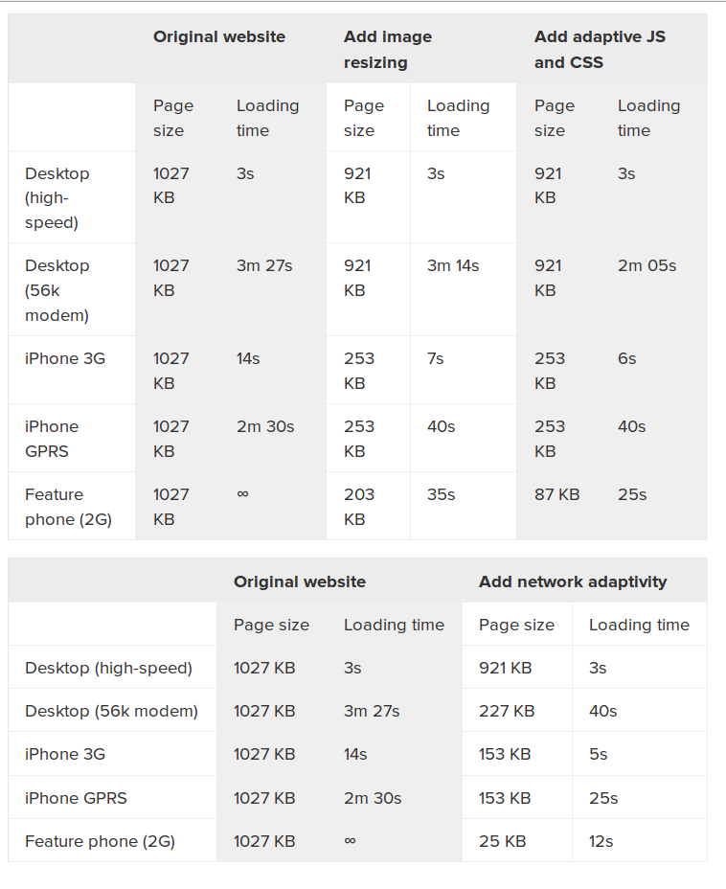

Przykładowe wywołanie biblioteki WURFL w Firefox (1920x1080)

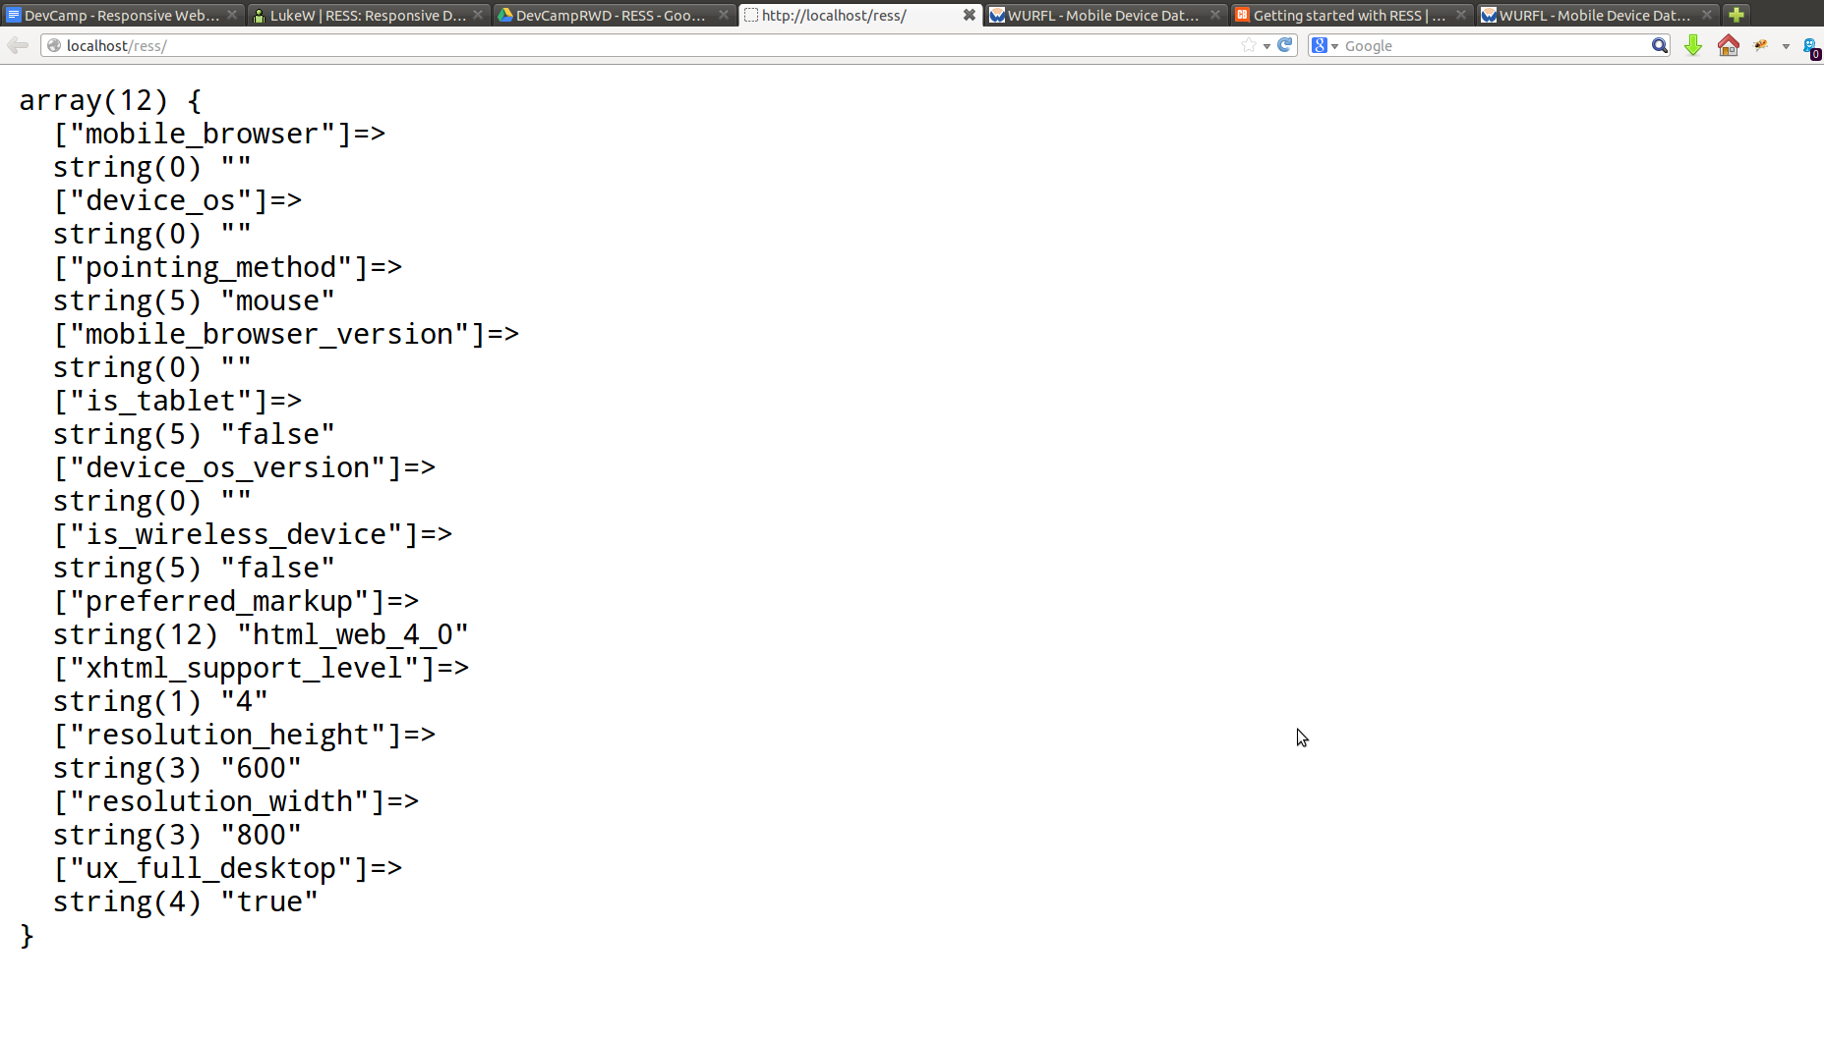Przykładowe wywołanie biblioteki WURFL w telefonie komórkowym

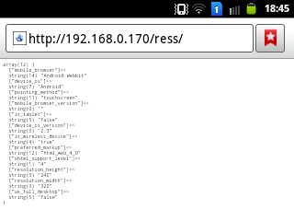
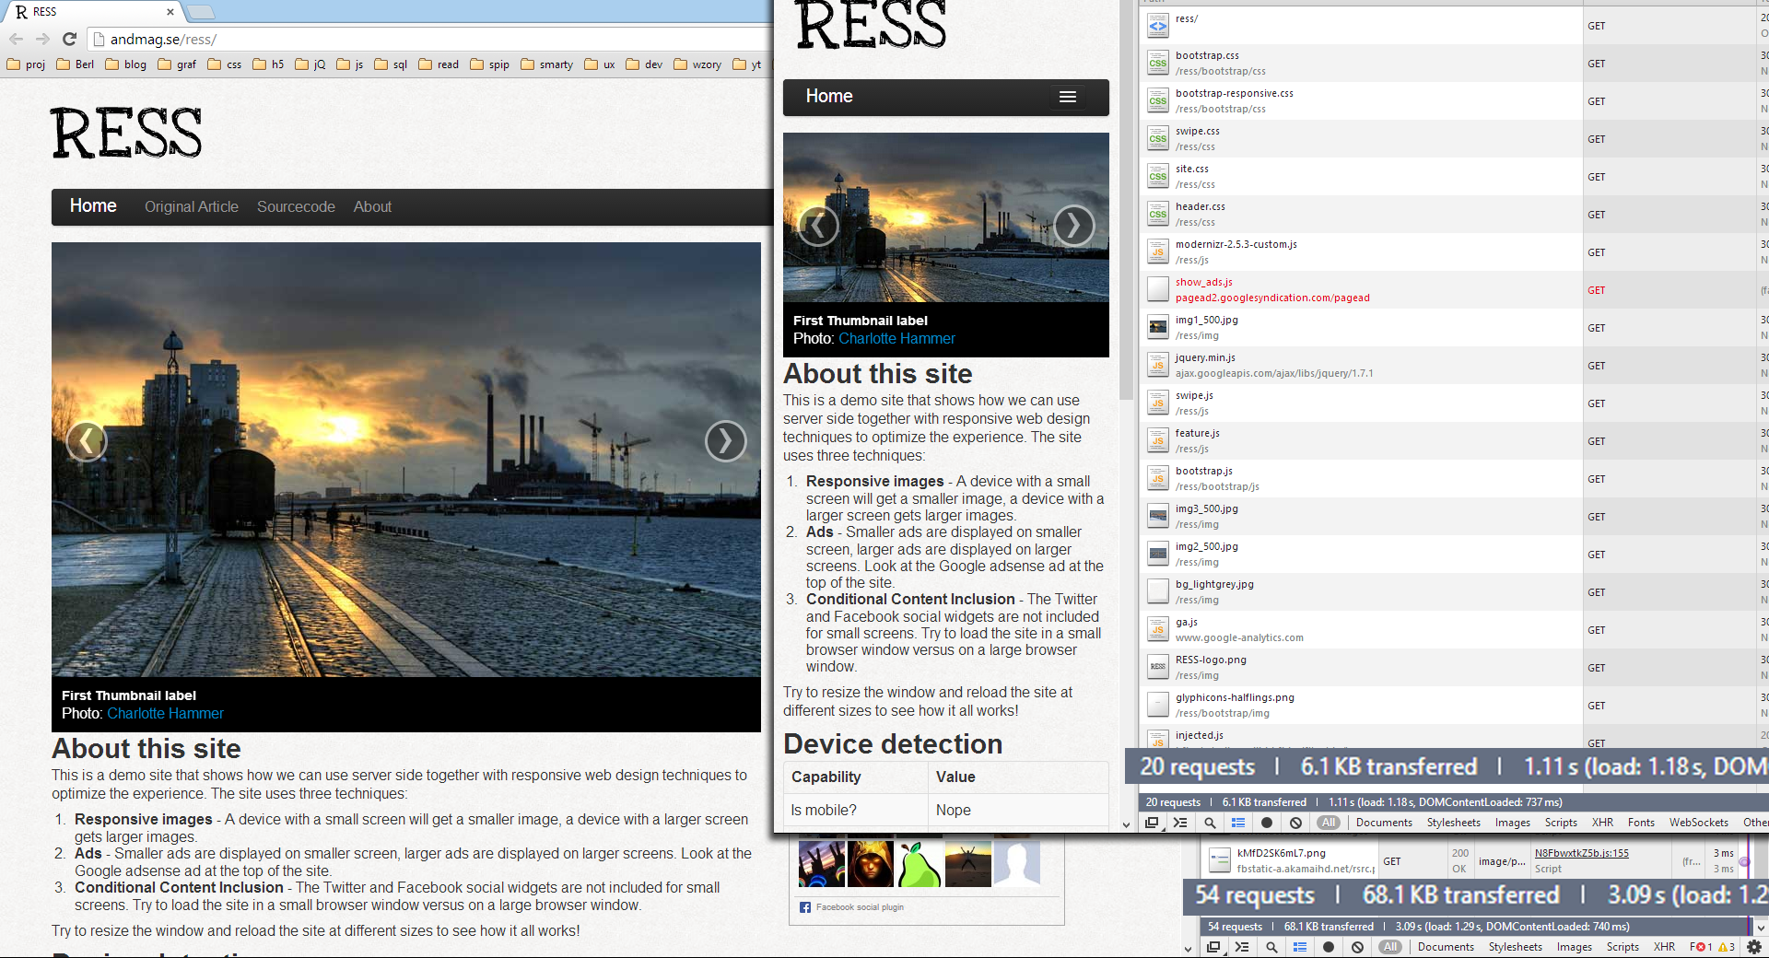

Materiały
http://www.lukew.com/ff/entry.asp?1392
http://wurfl.sourceforge.net/
https://github.com/dmolsen/Detector
http://mobile.smashingmagazine.com/2013/10/08/responsive-website-design-with-ress/

